Департамент экономического развития доводит до вашего сведения следующую информацию.

В связи с обновлением Официального сайта (www.zakupki.gov.ru) 12.06.2014 г. изменены особенности выгрузки протоколов на Официальный сайт при осуществлении закупки путем запросов котировок.

Доступна выгрузка протоколов из ИС «АЦК – Муниципальный заказ» на Официальный сайт в структурированной форме.

Схема публикации протокола с использованием интеграционной схемы взаимодействия ИС «АЦК – Муниципальный заказ» с Официальным сайтом:

1. ЭД «Решение о проведении запроса котировок» в статусе «Размещен на ООС».
На данном статусе Заказчик осуществляет прием и регистрацию котировочных заявок поставщиков в ИС «АЦК – Муниципальный заказ».

2. После завершения этапа приема и регистрации котировочных заявок поставщиков, Заказчик переводит ЭД «Решение о проведении запроса котировок» со статуса «Размещен на ООС» на статус «Вскрытие конвертов».

3. На статусе «Вскрытие конвертов» Заказчиком в ИС «АЦК – Муниципальный заказ» проводится этап вскрытия конвертов (ЭД «Решение о проведении запроса котировок» - «Перейти к АРМ» - «Вскрытие конвертов»).

4. После проведения этапа вскрытия конвертов Заказчик переводит ЭД «Решение о проведении запроса котировок» на статус «Рассмотрение» (ЭД «Решение о проведении запроса котировок» - «Перейти к АРМ» - «Рассмотрение заявок»).
На этапе рассмотрения заявок проводится допуск участия к запросу котировок участников осуществления закупок.
В случае отказа в допуске одного из участников осуществления закупки Заказчик на вкладке «Участники» отказывает котировочную заявку поставщика путем перевода со статуса «Допущен» в статус «Отказан» (правый клик мыши – «Отказать») (шаг 1). Внизу необходимо нажать кнопку «Новый (F9)» (шаг 2) и в обязательном порядке выбрать причину отклонения из справочника, в том числе заполнить поле «Описание причины отклонения» (шаг 5) соответствующей информацией, касающейся отклонения котировочной заявки:

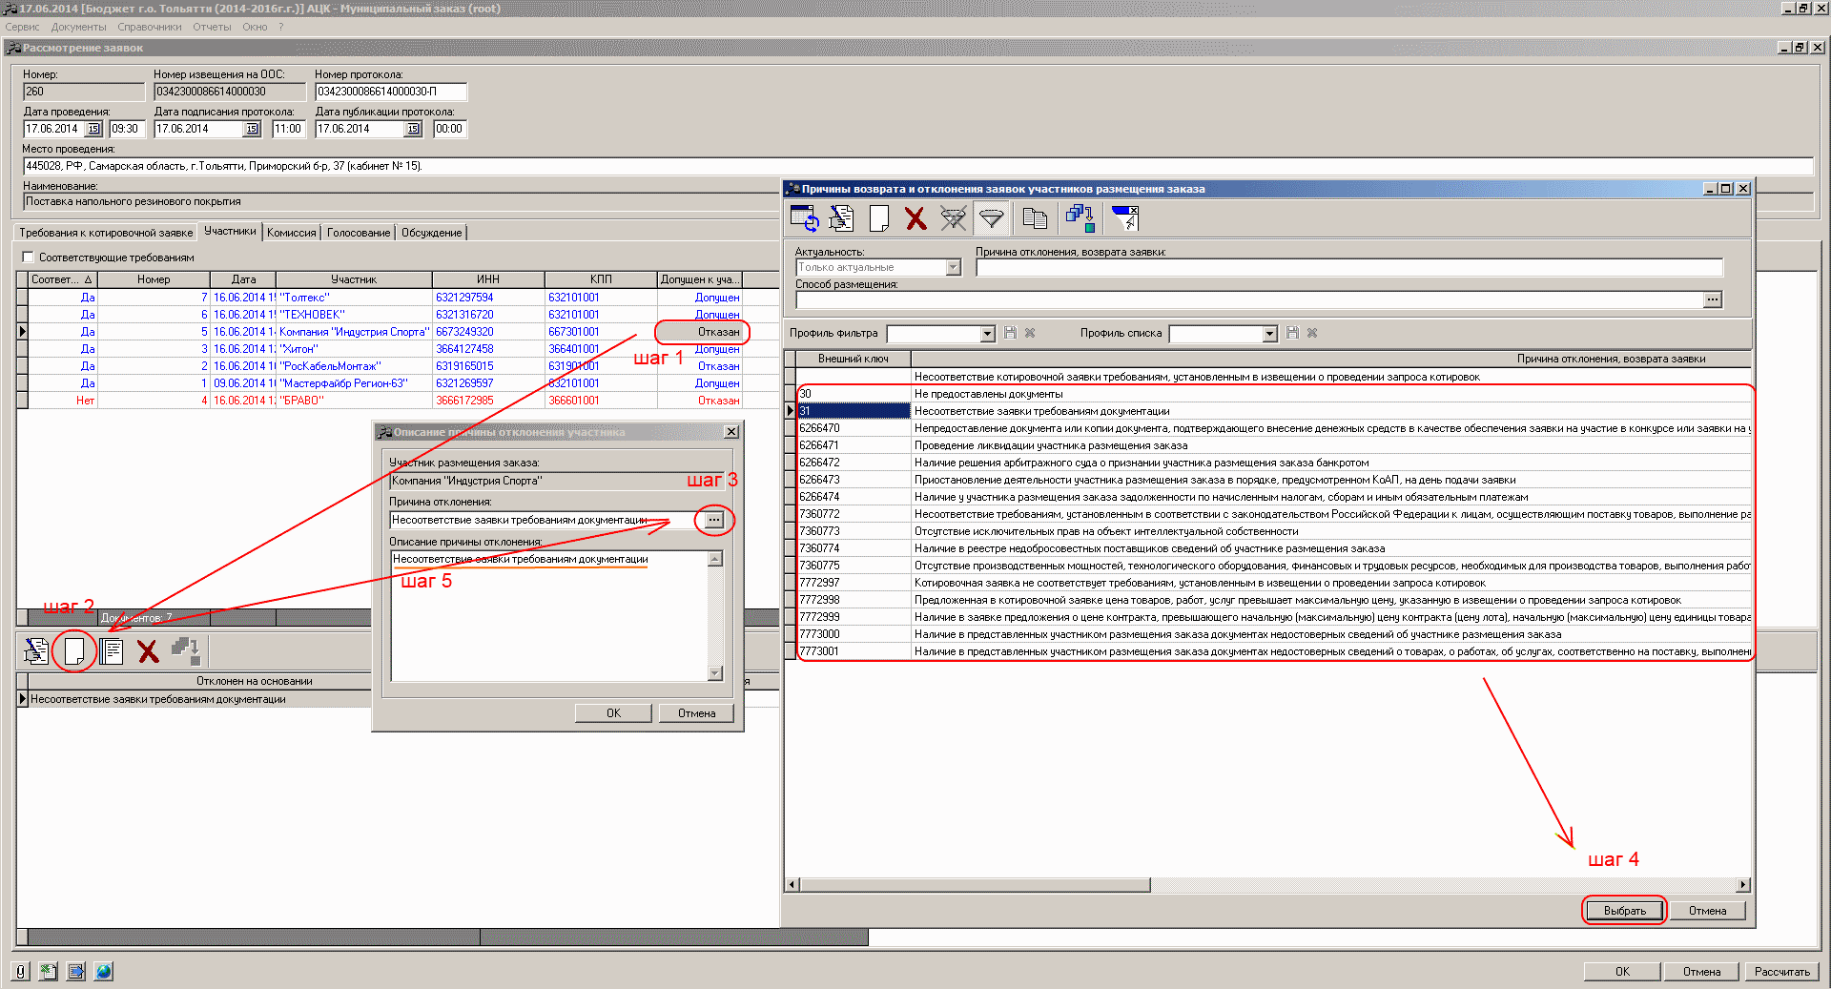

Следует обратить внимание, если котировочная заявка поставщика была отказана автоматически ИС «АЦК – Муниципальный заказ» (выделяется красным цветом), то необходимо открыть на редактирование (внизу) причину отклонения и поле «Описание причины отклонения» заполнить соответствующей информацией, касающейся отклонения котировочной заявки:

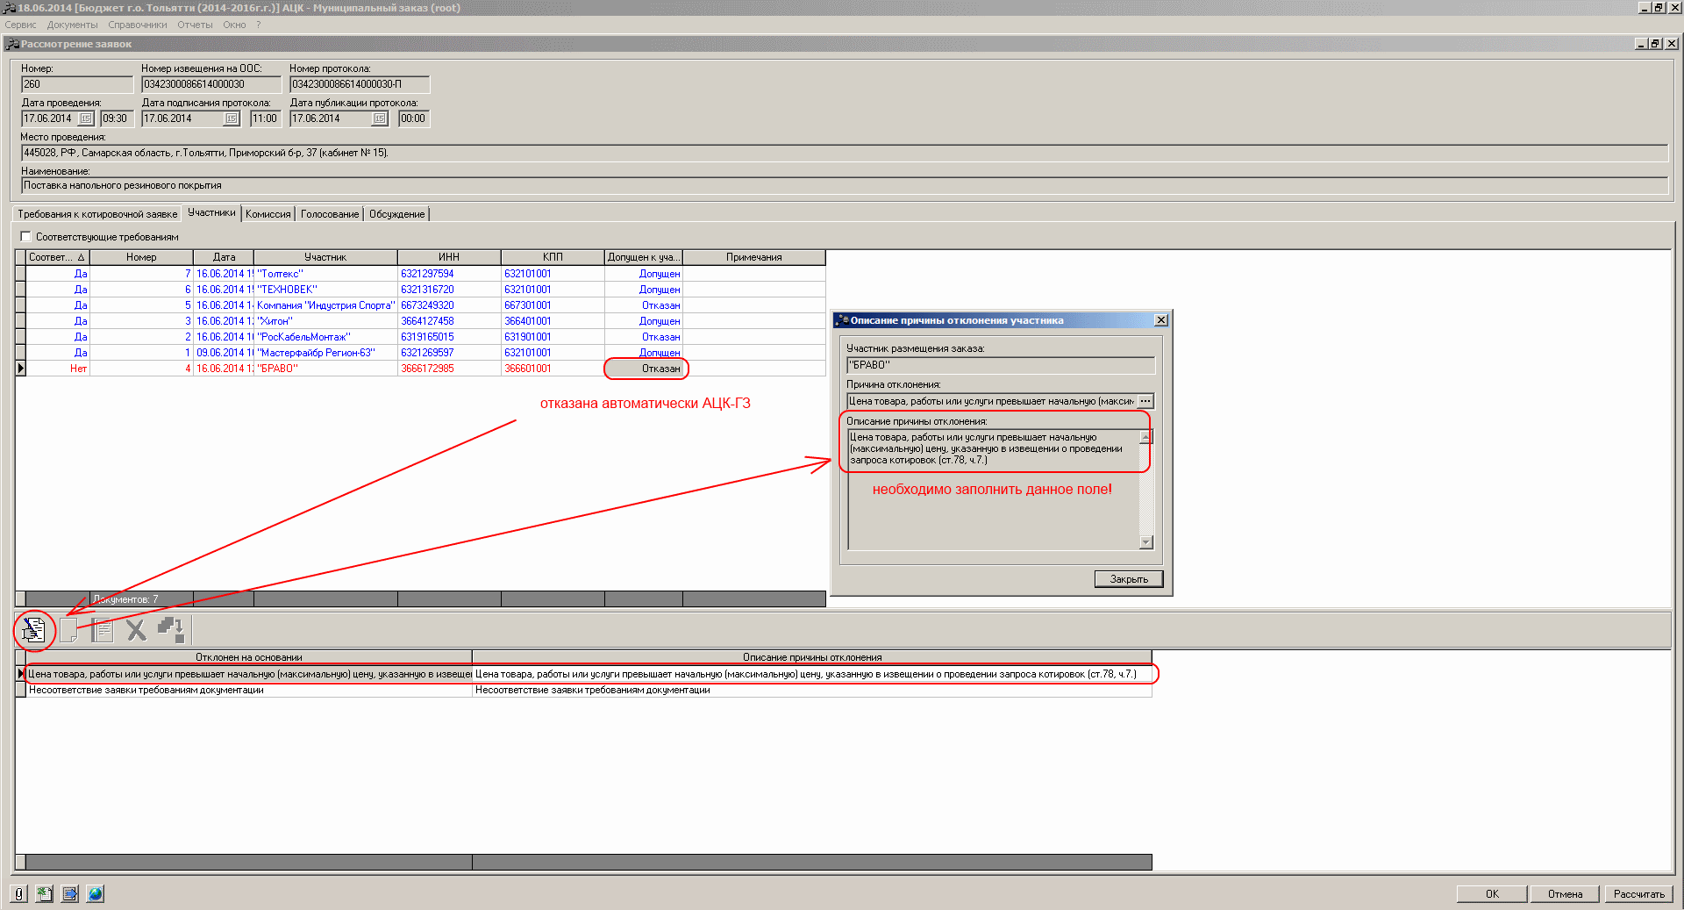

5. По завершению этапа рассмотрения котировочных заявок Заказчик переводит ЭД «Решение о проведении запроса котировок» на статус «Оценка» (ЭД «Решение о проведении запроса котировок» - «Перейти к АРМ» - «Оценка»). На данном статусе Заказчиком проводится этап оценки участников осуществления закупки.

6. После завершения всех этапов закупочного цикла (Вскрытие конвертов, Рассмотрение заявок, Оценка) в ЭД «Решение о проведении запроса котировок» Заказчиком выполняется действие «Завершить». ЭД «Решение о проведении запроса котировок» перейдет в статус «Протокол рассмотрения и оценки отправлен». Через некоторое время информация из ИС «АЦК – Муниципальный заказ» поступит в Личный кабинет Официального сайта в виде протокола в структурированной форме, вместе с тем, статус ЭД «Решение о проведении запроса котировок» изменится на «Протокол рассмотрения и оценки загружен».

7. Заказчик в Личном кабинете Официального сайта осуществляет публикацию протокола. В ИС «АЦК – Муниципальный заказ» ЭД «Решение о проведении запроса котировок» переходит в статус «Обработка завершена».
В случае необходимости корректировки информации, поступившей из ИС «АЦК – Муниципальный заказ» в Личный кабинет Официального сайта (до публикации протокола), Заказчику необходимо в Личном кабинете Официального сайта удалить протокол и выполнить в ИС «АЦК – Муниципальный заказ» действие по возврату ЭД «Решение о проведении запроса котировок» на соответствующий статус для возможности корректировки информации.

Статус «Ошибка импорта протокола рассмотрения и оценки» означает, что Официальный сайт не может принять информацию, которая содержится в ЭД «Решение о проведении запроса котировок» по причине, которая указывается в ЭД «Решение о проведении запроса котировок» на вкладке «Общая информация» - «Общая информация о заказе» - «Комментарии»:

